Проект будет выполнен с использованием Microsoft visual studio 2013 C#(технология ASP.NET MVC 4.0),Microsoft SQL server 2008.

Приложение будет выполнено в виде сайта. В начале пользователю будет предложена авторизация рис 1.

После регистрации в системе пользователь должен получить подтверждение от агента-инициатора,после чего может войти в систему.

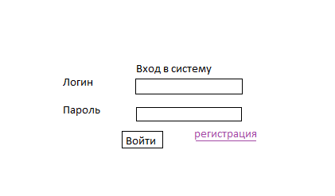

Рисунок 1. Авторизация.

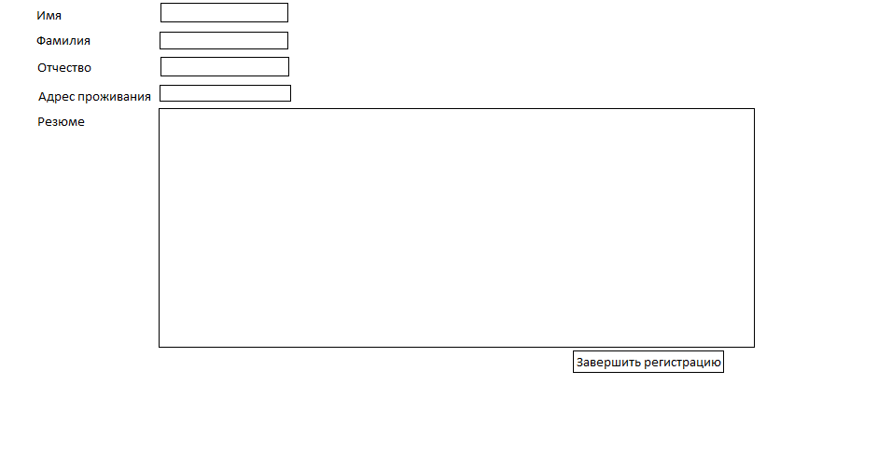

Рисунок 2.Регистрация

После авторизации появляется главное меню.

Агент-инициатор имеет возможности добавления/удаления/изменения/просмотра списка компаний и агентов которые рассматриваются для принятия в состав виртуального предприятия либо уже приняты в него.

Также агент-инициатор может редактировать список услуг,добавлять новые задачи для выполнения.

Обычные агенты включенные в состав виртуального предприятия могу лишь просматривать информацию и создавать списки задач требующих выполнения.

Общий вид главного меню показан на рисунке 3:

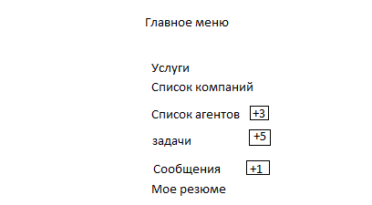

Рисунок 3.Главное меню

Меню услуг представлено на рисунке 4:

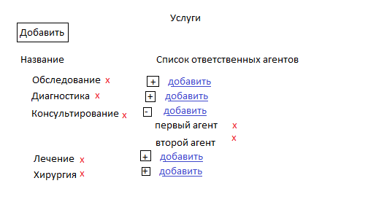

Рисунок 4.Услуги

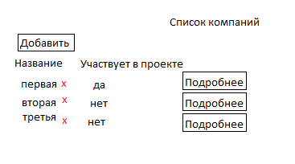

Рисунок 5.Список компаний

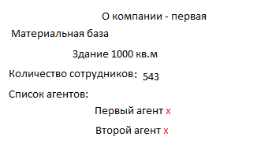

Рисунок 6.Подробнее о компании

На рисунках 7 и 8 представлен список агентов.Если кликнуть по имени агента то можно будет увидеть его резюме.

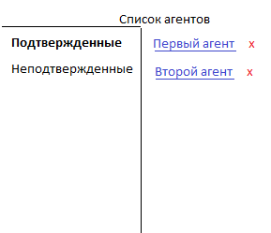

Рисунок 7.Список агентов.Подтвержденные агенты

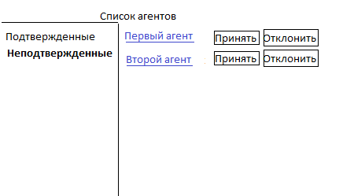

Рисунок 8.Список агентов.Неподтвержденные агенты

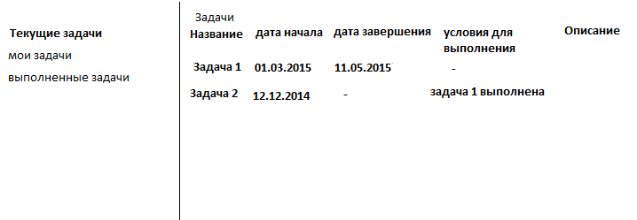

Рисунок 9.Задачи.Текущие задачи

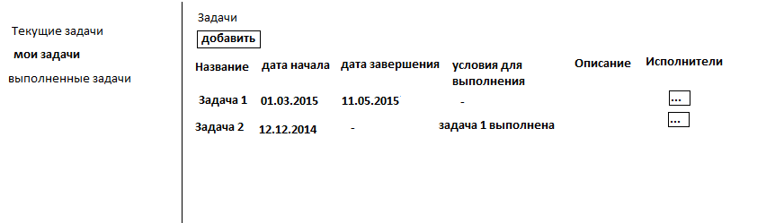

Рисунок 10.Задачи.Мои задачи  
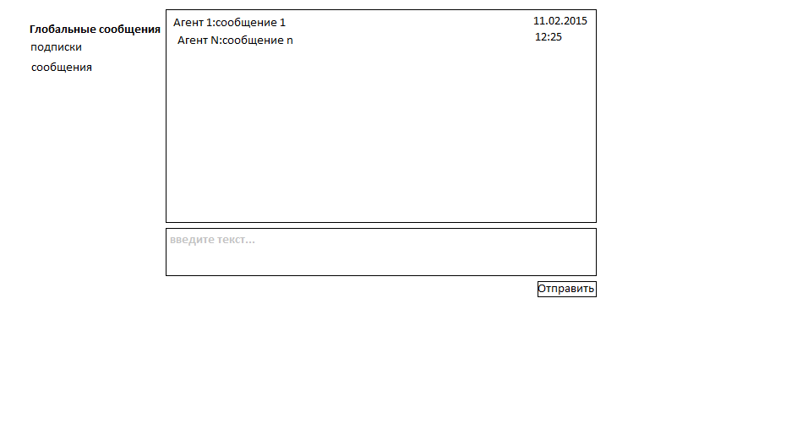Рисунок 11.Сообщения.Глобальные сообщения

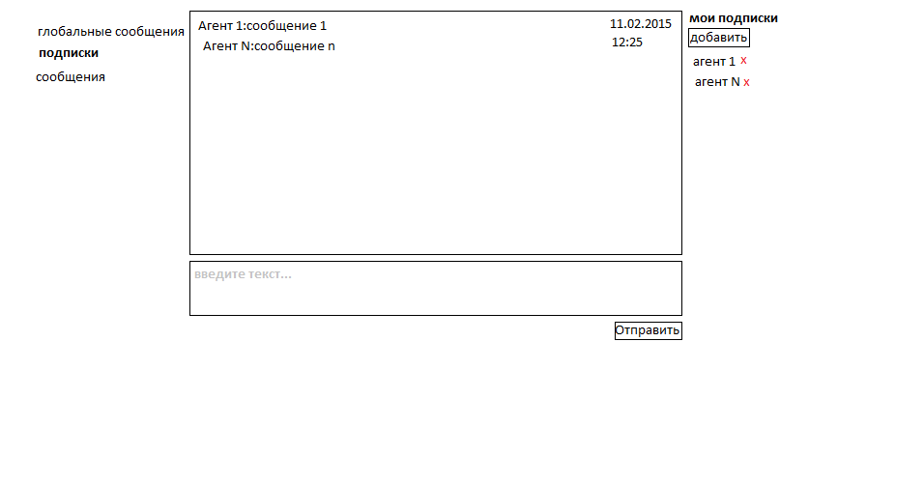

Рисунок 12.Сообщения.Подписки

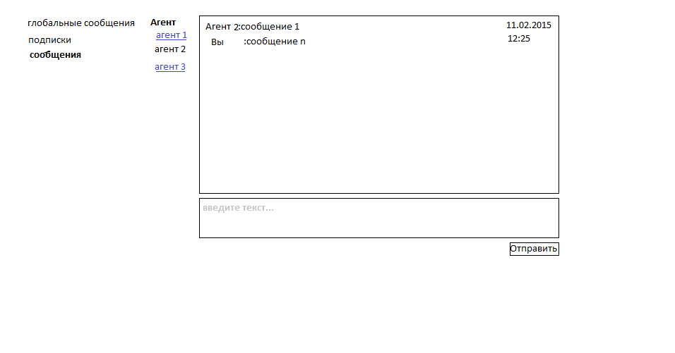

Рисунок 13.Сообщения.